ACTIVIDAD: Juego de las hormigas con regletas 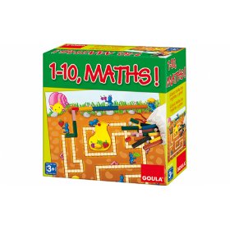
DESARROLLO:
Juego en el que el niño debe cubrir un recorrido en el tablero con regletas, adaptándolas al número de casillas que ocupan. De esta forma, se materializa la abstracción numérica haciéndola más asequible.
Por equipos ha jugado con las regletas al juego de las hormigas respetando el turno de tirada, el tiempo que cada uno necesita para calcular, pensar y poner las regletas que necesita,
ACTIVIDAD: Juego con las regletas atendiendo al libro nubes de colores 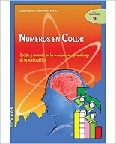.
DESARROLLO: Dos veces en semana jugamos con las regletas por equipos.
Primero hacemos juego libre construyendo lo que cada uno quiera poniendo como normas ( pieza que se caiga no se recoge hasta la hora de recogerlo todo, no destruyo lo que construye mis compañeros,).
Despues se proyecta en la pizarra el libro de los números en color y vamos haciendo las actividades, preguntas y cuestiones que se plantean el él entre todos.
Han conocido las regletas atendiendo primero al color, luego al tamaño (más grande que, más pequeña que, más larga que, más corta que) y nos hemos quedado conociendolas haciendo ordenaciones.
Hemos hecho muros, series, la regleta que falta,…..

